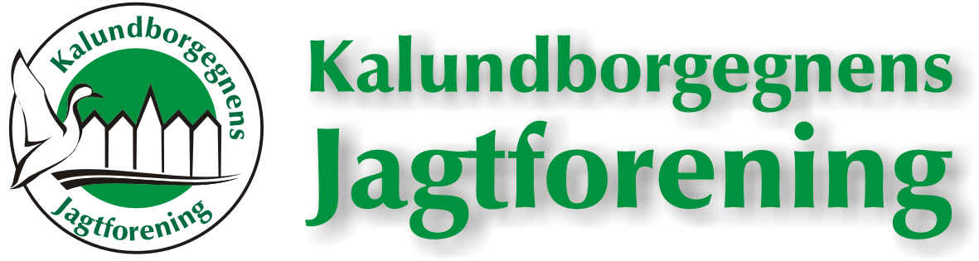

Tilbud til medlemmer af Kalundborgegnes Jagtforening og Kalundborg Sportsfiskerforening

Kan du yde livreddende førstehjælp?

Kalundborgegnens Jagtforening arrangerer en temaaften om førstehjælp torsdag d. 7.4.2016 kl. 19-22 i klubhuset på Lynglodden.

Tilmeld dig hvis du er medlem af en af ovenstående foreninger.

Vi vil denne aften fortælle og vise hvordan man eksempelvis giver Hjerte/lungeredning (HLR) også kaldet hjertemassage. For dem som har lyst er det også muligt selv at prøve at give HLR på en genoplivningsdukke.

Der vil derudover blive talt om hvordan man ellers kan yde livreddende hjælp i andre situationer.
Dette er jo især vigtigt for folk som opholder sig i naturen hvor det mange gange kan tage noget tid inden den professionelle hjælp når frem.

Instruktørerne denne aften er Torben og Hans Henrik fra Falck.

Tilmelding til arrangementet skal ske til Hans Henrik Madsen på telefon: 28 71 05 97 eller mail Hans7913@gmail.com

Hvis der tilmeldes flere end der er plads til på en aften, vil vi tilstræbe at lave endnu en aften i løbet af året.

